Инвестиционная площадка для размещения завода по переработке твердых бытовых отходов
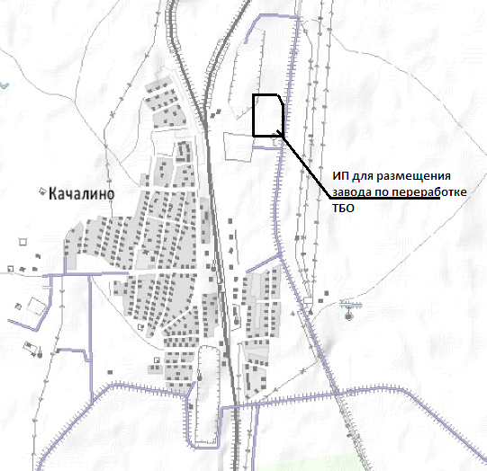
Волгоградская область, Земли Возможна аренда
Иловлинский район, сельхозназначения площадки резидентом
Качалинское с.п.

Общая площадь: Строения Водоснабжение -
430000,00 м2 отсутствуют техническая вода.
Артезианская скважина.
Электроснабжение -
Электролинии удаленность 10м
Газо- и теплоснабжение
магистральные сети удаленность 50м
Канализация – 7000 м

0,003 км до автодороги Волгоград-Москва 0,5 км до ж/д ст. Качалино

Инвестиционная площадка для размещения завода по переработке твердых бытовых отходов

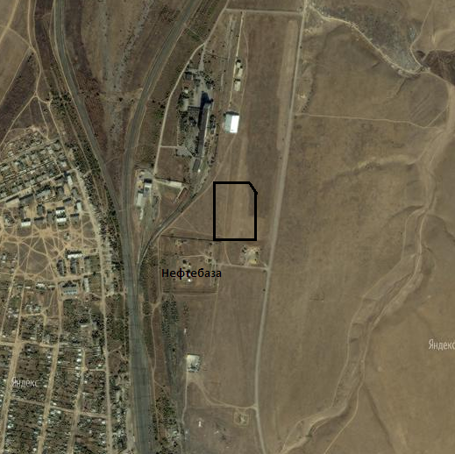

Преимущества площадки:
Непосредственная близость к р.п. Иловля.
Более низкая стоимость аренды участка по сравнению с г. Волгоград.
Непосредственная близость к железной дороге.

